2. März 2023
Sparpotenziale ermitteln: Strommessgeräte im Test
Wie viel Strom verbraucht der Kühlschrank im Jahr, wie viel die Waschmaschine pro Nutzung? Wie viel Watt zieht der Router, und was kostet der dauerhafte Standby-Modus des Fernsehers? Antworten auf diese und ähnliche Fragen liefern Strommessgeräte, die sich zwischen die Steckdose und ein Elektrogerät stecken lassen und den Verbrauch des elektrischen Gerätes ermitteln (oder die aufgenommene Leistung). Besonders komfortabel: Wenn im Strommessgerät der individuelle Kilowattstundenpreis abgespeichert wird, rechnet das Gerät einen gemessenen Verbrauch automatisch in Stromkosten um.
Alles dabei: test-Qualitätsurteile von 1,5 bis 5,4
Testsieger wurde das Modell AVM FritzDect 200 mit dem test-Qualitätsurteil „1,5“ (mittlerer Online-Preis: 124 Euro). Der Test der Stiftung Warentest zeigt aber auch: Qualität ist nicht zwangsläufig teuer, denn gute Messungen liefert bereits das Strommessgerät von REVOLT für einen Preis von 9 Euro (mit der Gesamtnote 2,2 und der Teilnote 1,2 für den Stromverbrauch). Allerdings sind nicht alle geprüften Strommessgeräte zu empfehlen: Von „sehr gut“ bis „mangelhaft“ war alles dabei. Die Testerinnen und Tester bewerteten 10 der 15 Geräte mit gut, eins mit sehr gut; von zwei geprüften Modellen sollte man laut Stiftung Warentest Warentester aber „lieber die Finger lassen“: Sie schnitten mit der Gesamtnote „ausreichend“ (3,7) bzw. „mangelhaft“ (5,4) ab.
Im Test: klassische und smarte Strommessgeräte
All diejenigen, die die Stromverbräuche ihrer Elektrogeräte messen und heimische Stromfresser entlarven möchten, haben die Wahl zwischen zwei Arten von Strommessgeräten – den klassischen Modellen, von denen neun geprüft wurden, und den smarten Geräten, von denen sechs am Test teilnahmen.
- Klassische digitale Strommessgeräte zeigen die Messergebnisse auf einem eigenen Display an. Einige Modelle haben laut Stiftung Warentest sogar beleuchtete Displays, so dass man die Messergebnisse auch bei schlechten Lichtverhältnissen gut ablesen kann, zum Beispiel im dunklen Spülenunterschrank.
- Smarte Steckdosen mit Strommessfunktion eignen sich für diejenigen, die smarte Lösungen bevorzugen. Die Messergebnisse der smarten Steckdosen (die kein eigenes Display haben!) werden in eine App übertragen und lassen sich auf dem Smartphone ablesen, mitunter auch am Computer. In diesem Zusammenhang weist die Stiftung Warentest allerdings darauf hin, dass nicht jede smarte Steckdose mit jedem Router kombinierbar ist; deshalb sollte man vor der Anschaffung unbedingt die Kompatibilität der beiden Geräte prüfen.
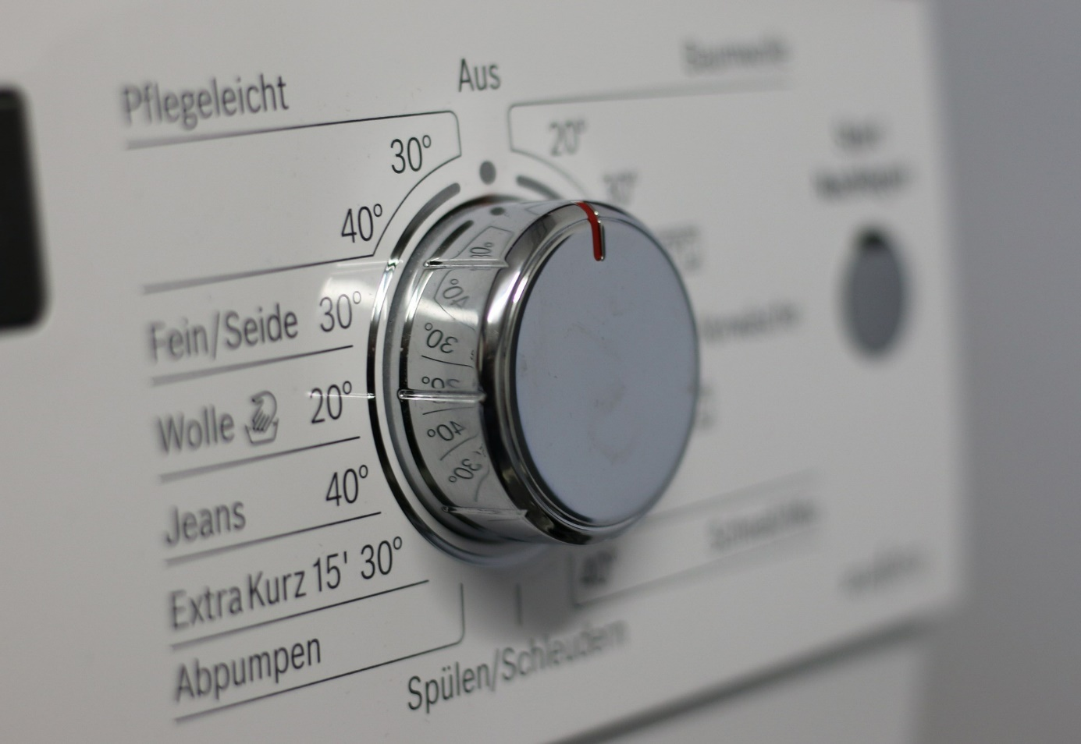
Wasch- oder Spülmaschine, Wäschetrockner, Kühl- und Gefrierschrank – bei Geräten, die nicht kontinuierlich laufen, ist keine Leistungs-, sondern eine Verbrauchsmessung sinnvoll (Bild: Pixabay/moerschy).
Kurz erklärt: Spannung, Leistung und Verbrauch
Und was genau bedeuten nun die Angaben auf dem Display eines klassischen Strommessgeräts?
Spannung
Ohne Spannung fließt kein Strom, die Einheit der Spannung ist Volt (V). Das deutsche Stromnetz hat eine „Wechselspannung“ von etwa 230 Volt, das heißt der Strom wechselt die Polarität zwischen Plus und Minus; hierbei beträgt die Frequenz 50 Schwingungen pro Sekunde, das entspricht 50 Hertz (Hz).
Leistung
Je mehr Leistung ein Elektrogerät hat, desto schneller kocht zum Beispiel das Teewasser im Wasserkocher, und desto kräftiger saugt der Staubsauger. Die Einheit der Leistung ist Watt (W) oder Kilowatt (kW, 1 kW = 1.000 W). Eine Leistungsmessung mit einem Strommessgerät (um zum Beispiel die Leistung eines Routers zu ermitteln) dauert nur wenige Sekunden: Man steckt das Messgerät zwischen Steckdose und Netzstecker des Routers und ruft auf dem Display des Messgeräts die aufgenommene Leistung ab – fertig.
Für die Berechnung der resultierenden Stromkosten gilt (bei einem Strompreis von 0,36 €/kWh) die Faustformel: Ein Watt Leistung kostet aufs Jahr gerechnet 3,15 Euro, fünf Watt Dauerleistung kosten dementsprechend bereits 15,75 Euro pro Jahr.
Verbrauch
Der Verbrauch sagt aus, wie viel Energie ein Gerät in einer bestimmten Zeit aufgenommen („verbraucht“) hat, zum Beispiel der Geschirrspüler oder der Wäschetrockner bei einer Nutzung oder die Kühl-Gefrierkombination in einem Jahr. Der Stromverbrauch wird meist in Kilowattstunden (kWh) angegeben: Eine Kilowattstunde ist die Energiemenge, die ein Gerät mit einer Leistung von einem Kilowatt in einer Stunde verbraucht (1 kW * 1 h = 1 kWh). Größere und große Verbrauchswerte werden in Megawattstunden (MWh, 1 MWh = 1.000 kWh), Gigawattstunden (GWh, 1 GWh = 1 Mio. kWh) oder sogar Terawattstunden (TWh, 1 TWh = 1 Mrd. kWh) angegeben.
Um zu ermitteln, wie hoch die jährlichen Stromkosten zum Beispiel einer Kühl-Gefrierkombination sind, empfiehlt es sich, das Strommessgerät für 24 Stunden zwischen Steckdose und Kühl-Gefrierkombi zu stecken und die ermittelten (täglichen) Stromkosten dann mit 365 zu multiplizieren.

Autor: Tom Küster (NRW.Energy4Climate)
Quelle
Beitrag „Strommessgeräte im Test: Diese Geräte entlarven Stromfresser“ inklusive einer Bildergalerie aller getesteten Modelle vom 16.11.2022 auf der Website der Stiftung Warentest
Links
Bild 1: Pixabay/blickpixel
Bild 2: Pixabay/moerschy

